Piscine à vague :
Le mécanisme présenté permet de générer des vagues dans certaines piscines.
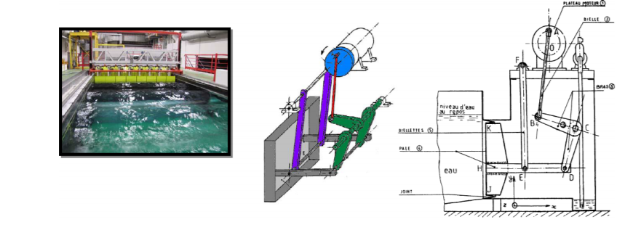
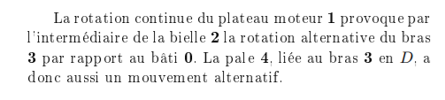
Travail demandé : Déterminer graphiquement la vitesse en K de la pale 4 par rapport au bâti 0 ($\vec{V_{K∈4/0}}$) afin de vérifier que l’exigence 2.1 est bien validée dans cette position.
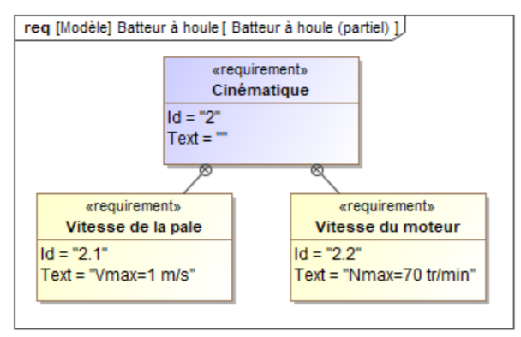
On donne : −−→OA = a = 10 cm (échelle des vitesses conseillée : 1 cm ↔ 0,5 m.s −1 ).

Aide :
Déterminer complètement :
- Le graphe des liaisons
- Les mouvements de : 1/0, 3/0, 5/0 (aide 2 et4 sont en mouvement plan)
- $\vec{V_{A∈1/0}}$, le CIR de 2/0, $\vec{V_{B∈3/0}}$, $\vec{V_{D∈3/0}}$, le CIR de 4/0 puis, $\vec{V_{K∈4/0}}$.

